Proces zgłaszania usterek miejskich
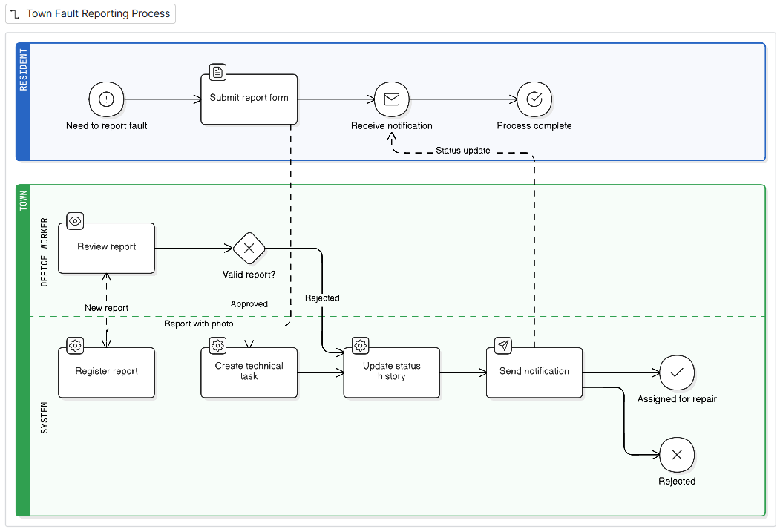
Kroki procesu:
- Inicjacja: Mieszkaniec wypełnia formularz zgłoszeniowy, załączając zdjęcie usterki.
- Rejestracja zgłoszenia: System odbiera dane. Zapisuje w logach nazwę i rozszerzenie załączonego pliku oraz nadaje zgłoszeniu status "nowe".
- Weryfikacja manualna: Urzędnik otrzymuje zgłoszenie do przeglądu i podejmuje decyzję o jego zasadności.
- Decyzja:
  - Zgłoszenie odrzucone: System przechodzi do punktu 6.
  - Zgłoszenie zatwierdzone: System kontynuuje procesowanie.
- Przydzielenie jednostki technicznej: System automatycznie tworzy zadanie dla odpowiedniej jednostki technicznej.
- Aktualizacja historii: System zapisuje ślad zmiany statusu zgłoszenia.
- Wysłanie powiadomienia: System generuje i wysyła wiadomość do mieszkańca ze statusem jego zgłoszenia.
- Zakończenie: Proces kończy się statusem "odrzucone" lub "przekazane do realizacji".

